附件1
大赛实施方案
一、大赛组织
南京航空航天大学航天学院
二、大赛主题
航天楼宇文化创意CIS形象设计
- 参赛对象
不限
四、大赛时间
2018年9月至11月
五、大赛目的
1、传承和发展南航文化，弘扬航天精神，营造浓厚的航天文化氛围，有针对性地设计出高质量、高水准的设计作品。
2、提升大学生的创新意识，培养团队合作精神，促进学生综合素质能力的提高。
六、大赛内容
要求参赛选手在对航天学院楼宇进行一定的了解之后，对其进行形象包装，并做出形象推广计划。
设计区域主要包括但是不局限于以下所列出的地方：
航天楼宇门厅；航天成果展示厅；教工之家；学术报告厅；楼内
庭院；内部公共空间（教室以外的大厅、走廊、墙面等）；楼宇外墙的航天学院logo 设计等。设计重点为航天楼宇门厅、航天成果展示厅、楼内庭院三处及其一体化。
七、报名事项
1、报名要求：
（1）团队报名。每队4-5人，各参赛队自行设计参赛作品，主题鲜明，展示航天文化和风采；严禁任何形式的抄袭，一经查出，立即取消比赛资格；
（2）鼓励跨年级、学院、学校组队参赛；
（3）每一个团队自行寻找指导老师。
2、报名方式：
方式一、微信关注“南航航天学院”（NUAA_SASU）微信公众号，在公众号比赛通知末尾扫二维码进行线上报名。
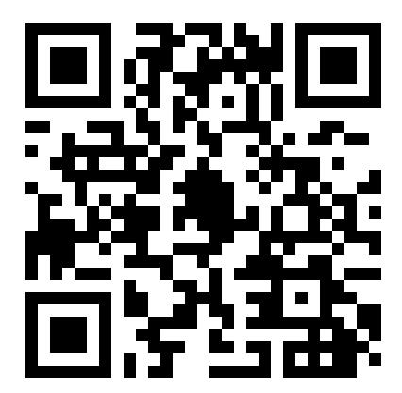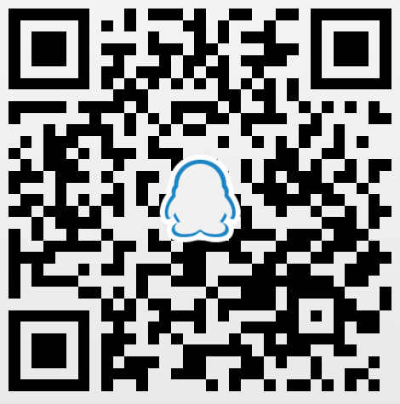
报名二维码 咨询QQ群二维码
方式二、登录航天学院网站：astro.nuaa.edu.cn 【通知公告】栏目正文通知下载报名表，发送至邮箱gyx_msc@nuaa.edu.cn。
大赛交流群：QQ群879627501
咨询联系人：张同学QQ：925731503
八、比赛流程
9月18日-9月25日大赛报名
9月25日左右举办比赛培训会（会在大赛QQ群通知）
11月5日收集初赛作品
11月10日左右通知晋级名单
11月13日左右决赛
九、评奖对象及方式
1、评奖对象：所有决赛团队作品
2、评奖方式：预赛评选以作品内容为主；决赛以现场展示为主，作品内容占60%，作品现场展示表现占40%。
3、决赛评委由校内部处领导、学院领导、专业教师及学生代表共同担任；根据决赛表现共同评出大赛奖项，并颁发获奖证书。
十、奖项设置与奖励办法
特等奖1项，每项奖金2000元，获奖证书；
一等奖1项，每项奖金1000元，获奖证书；
二等奖2项，每项奖金500元，获奖证书；
三等奖3项，每项奖金300元，获奖证书；
优胜奖若干，获奖证书。
十一、参赛作品知识产权归举办方所有，其他未尽事宜另行通知，大赛最终解释权归属赛事组委会。

